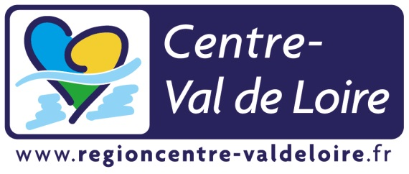

A.L.I.R.E. organise une formation Visa 3 en 1 à Oucques.

Bénéficiez d’une remise à niveau de 90h en français, mathématiques et raisonnement logique
Préparation aux tests d’entrée en formation pré-qualifiante et qualifiante, travail autour du code de la route (vocabulaire, lecture de plan, orientation…)

Réunion d’information le lundi 21 septembre 2015 à 9h00
Salle de la vannerie, rue de Beaugency 41290 Oucques

Séances les lundis et jeudis matin de 9h00 à 12h00.

POUR VOUS INSCRIRE, CONTACTEZ A.L.I.R.E. au 02.54.42.59.55

Système de covoiturage pour se rendre sur le lieu de formation

Formation financée par la Région Centre-Val de Loire

